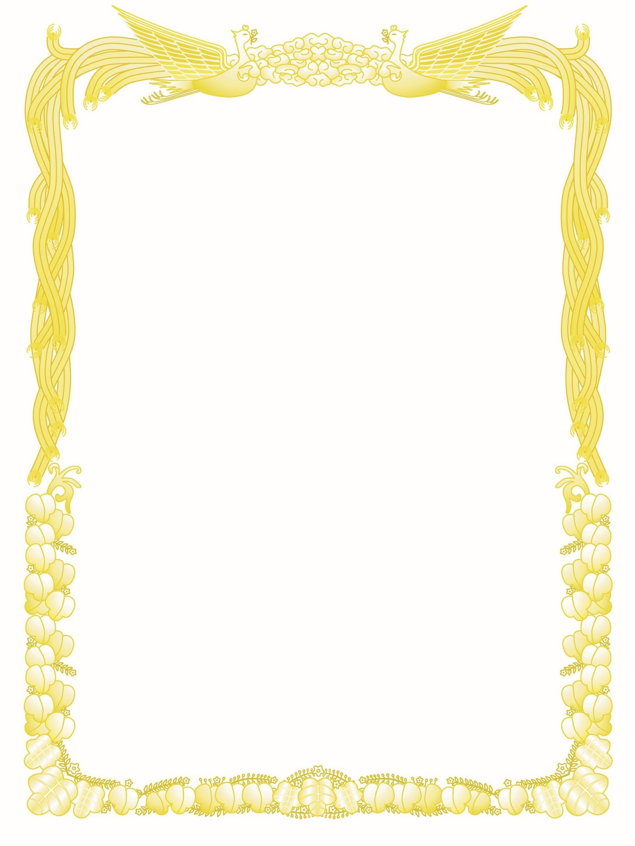

**移動局 部門　1.9MHz CW**

**第 ○ 位**

**PK 1dayﾁｬﾚﾝｼﾞコンテスト**

**貴局は　２026　年2月～3月に開催　されたPKアワードコンテストにおいて極めて優秀な成績をおさめられましたのでこれを賞します**

**2026**

**JA1〇〇〇 　殿**

**KST ラジオくらぶ　アワード委員会**

**２026　年✕月✕✕日**

**賞　状**

**JAPAN PARK AWARD**